O USO DE UMA ATIVIDADE INVESTIGATIVA PARA ENTENDIMENTO DAS CONCEPÇÕES ESPONTÂNEAS DOS ALUNOS SOBRE A INTERAÇÃO DA RADIAÇÃO COM A MATÉRIA E O EFEITO FOTOELÉTRICO

João Mauro da Silva Júnior¹
¹IFES/Coordenadoria de Administração, joao.silva@ifes.edu.br

RESUMO: Este artigo está baseado em um trabalho de pesquisa de mestrado profissional de ensino de Física, inserido numa linha que investiga a aprendizagem de conceitos científicos em uma abordagem com o enfoque no ensino de ciências por investigação. Faremos uma discussão qualitativa da perspectiva investigativa de ensino, relacionando-a no processo ensino/aprendizagem com as concepções espontâneas dos alunos sobre como ocorre a interação da radiação com a matéria e o Efeito Fotoelétrico. Utilizamos uma atividade com questões abertas na qual os alunos foram motivados a levantar hipóteses e justifica-las. A intervenção foi realizada em turma, com total de 25 estudantes, da 2ª séria do Ensino Médio de uma escola pública federal em Colatina/ES. Os resultados indicam que o uso de uma atividade investigativa pode ser uma importante estratégia para o levantamento das concepções espontâneas dos alunos, à medida que puderam confrontar hipóteses e, através das interações, construir um conceito científico consistente.
Palavras Chaves: Atividades Investigativas, conhecimentos prévios, Efeito fotoelétrico.

1 INTRODUÇÃO

1.1 O ENSINO POR INVESTIGAÇÃO
O ensino centrado em leis, fórmulas, princípios e fatos históricos têm se mostrado ineficaz no ensino de ciências e tem sido objeto de pesquisa nas ultimas décadas. Os alunos se mostram desmotivados e desinteressados para estudar, sem saber relacionarem o conteúdo estudado em sala de aula com a sua vida fora do ambiente escolar. Uma alternativa a esse tipo de ensino é incluir situações problematizadoras Sá et al (2007). Sendo assim, uma estratégia de ensino em ciências que nos parece interessante é o ensino por investigação. Apesar de que, conforme ressaltam Sá et al (2007), essa estratégia ainda não é muito utilizada e difundida no Brasil.
Mesmo onde essa estratégia já é bem consagrada, como nos Estados Unidos e Europa, não se tem uma definição exata sobre o que seja o ensino por investigação e vários autores têm diferentes visões sobre essa abordagem. Entretanto, todos concordam que as atividades investigativas devem partir de um problema ou situação problematizadora (ZÔMPERO; LABURÚ, 2011).
Azevedo (2004, p. 21) destaca que “a colocação de uma questão ou problema aberto como ponto de partida é ainda um aspecto fundamental para a criação de um novo conhecimento”.
Nas atividades investigativas o aluno é envolvido em sua aprendizagem de modo que ele é levado a refletir sobre a resolução do problema proposto, formular e testar suas hipóteses, discutindo e interagindo com os outros alunos com a finalidade de chegar a uma solução do problema proposto. Na perspectiva investigativa o aluno é participante ativo do processo de ensino e aprendizagem, na medida em que ele se torna ativo para estratégia leva o aluno a se tornar ativo, fazendo-o pensar, refletir e atuar diretamente no processo ensino/aprendizagem (AZEVEDO, 2004).
Borges (2002) coloca que nas atividades investigativas o estudante estará frente a uma situação em o aluno precisará muito mais do que se lembrar de fórmulas, conceitos ou uma resolução semelhante anteriormente utilizada. Ao invés do professor delinear o problema a ser resolvido e indicar os passos que devem ser seguidos para ser encontrada a solução, previamente pensada e sabida, os alunos precisarão muito mais do que seguir uma rota previamente determinada. Eles deverão ser capazes de traçar um plano de ação na busca de uma solução para o problema apresentado. Assim, escolherão procedimentos e equipamentos necessários, registrarão dados de modo adequado, interpretarão os resultados obtidos e poderão tirar conclusões sobre em que medida a investigação promoveu o encontro de respostas ao problema ou foi importante para buscar uma nova maneira de resolvê-lo.
Não somente o aluno deve assumir uma nova postura em sala de aula, deixando de ser passivo e apenas receptor do conhecimento trazido, mas o professor também é levado a mudar suas práticas. O professor deixa de ser apenas aquele que sabe a matéria que está ensinando e a transmite de modo unidirecional; ele deve atuar de modo a propor desafios, reflexão, mediador e encorajador dos alunos durante a investigação (AZEVEDO, 2004)
Carvalho et al (1998, p. 66) reforçam que
“É o professor que propõe problemas a serem resolvidos, que irão gerar ideias novas que, sendo discutidas, permitirão a ampliação dos conhecimentos prévios; promove a oportunidade para a reflexão, indo além das atividades puramente práticas; estabelece métodos de trabalho colaborativo e um ambiente na sala de aula em que todas as ideias são respeitadas”
As atividades investigativas podem ser de diferentes tipos e modelos (SÁ et al, 2007; AZEVEDO, 2004; LIMA e MUNFORD, 2007; CARVALHO, 2004; CLEMENT e TERRAZZAN, 2011) e não somente um experimento, ou atividade de laboratório, como alguns erroneamente, possam pensar. O que dará a característica investigativa a uma determinada atividade será o caráter dado a ela em torno da atividade problematizadora (AZEVEDO, 2004), ou seja, o aluno deve ter participação ativa no processo buscando refletir, dialogar, emitir hipóteses, analisar e explicar, na busca de uma solução para o problema.

1.2 OS CONHECIMENTOS ESPONTÂNEOS E O DESENVOLVIMENTO DE ATIVIDADES INVESTIGATIVAS
Os alunos, tradicionalmente, são levados a ter uma posição passiva no ensino, em que eles recebem o conhecimento científico pronto e não têm possibilidade de criar, repensar ou, até mesmo, propor suas questões. Nessa perspectiva, o aluno é tido como uma tábula rasa (CARVALHO, 2004), ou seja, está vazio, nada sabe sobre o que a escola se propõe a lhe ensinar e por isso não tem condições de opinar ou participar ativamente do processo. Por “saberem” que devem receber o conhecimento trazido pelo professor, os alunos, muitos inconscientemente, “querem” receber esse conhecimento pronto daquele que é o mais experiente na sala de aula, pois não sabem nada sobre o assunto e quem detém o conhecimento é o professor.
A mudança conceitual não é algo fácil. Ela representa uma mudança de paradigma do senso comum para o saber científico. Os conceitos espontâneos têm em si uma bagagem cultural, emocional e/ou social que não se pode negar e mesmo após passar por um período grande de escolarização o aluno pode manter muitos de seus conceitos espontâneos (MORTIMER, 2000; POZO, 2002; JULIÁN; CRESPO; POZO, 2006).
O professor de ciências deve buscar a promoção do conhecimento a patamares mais elevados de elaboração conceitual (SCHROEDER, 2007). Nesse sentido, podemos afirmar que o abandono dos conceitos espontâneos e a formação de conceitos científicos não ocorre de imediato, de forma pronta e acabada, mas através de um processo dinâmico na interação professor – estudante. Sob essa ótica, as atividades investigativas representam uma interessante estratégia de ensino, pois a atuação dos alunos é ativa, questionadora na busca de soluções para a atividade; e o professor não é mais o detentor de todo saber, mas um mediador das interações existentes em sala de aula.

2 METODOLOGIA
Para a realização da pesquisa utilizamos uma abordagem qualitativa. O que, conforme Scarpa e Marandino (1999), é uma alternativa metodológica que supera a concepção de Ciências calcada em experiências definitivas e inquestionáveis, não havendo espaço para o processo de investigação.
A atividade, com duração de duas aulas seguidas de 50 minutos cada, foi desenvolvida em uma escola pública federal na cidade de COLATINA/ES, em uma turma de 25 alunos da 2ª série do ensino médio. Com o objetivo de verificarmos o entendimento e conhecimentos prévios dos alunos sobre a interação da radiação com a matéria e efeito fotoelétrico, foram formados grupos de alunos na sala de aula, num total de 5 alunos. Cada grupo recebeu duas questões abertas para análise e explicação do(s) fenômeno(s) de cada situação-problema. Azevedo (2004) considera que as questões abertas são aquelas que são propostas aos alunos com fatos relacionados ao seu dia a dia e a explicação está relacionada com os itens estudados em aulas anteriores.
Azevedo (2004) coloca, ainda, que as questões abertas têm grande importância para o desenvolvimento de competências. Pois, através delas, conseguimos avaliar o desenvolvimento e uso da linguagem científica, aplicação, seleção e organização de informações para enfrentamento da situação-problema e possível construção de argumentação consistente.
Na busca desse desenvolvimento foram propostas as seguintes questões de fatos relacionados ao dia-a-dia:
- 1ª SITUAÇÃO
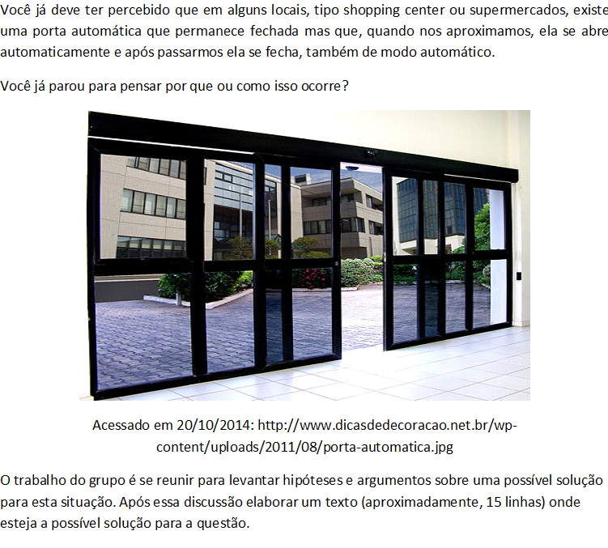
Figura1: primeira atividade proposta.
- 2ª SITUAÇÃO
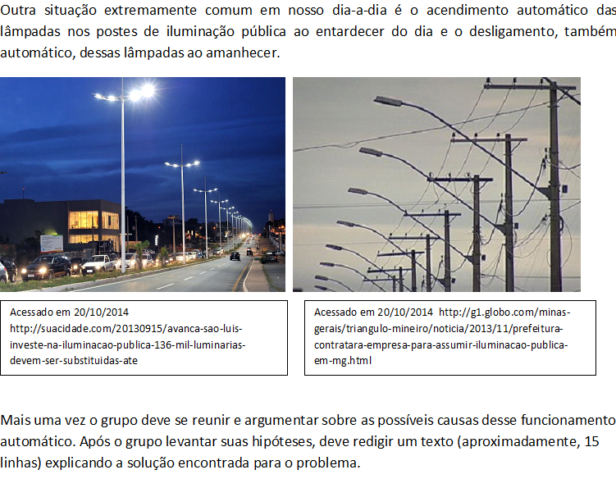
Figura 2: segunda atividade proposta.
As questões aparentemente não se relacionam entre si, mas, na verdade, as situações descritas acima partem de um mesmo princípio físico: o efeito fotoelétrico. No caso das portas automáticas usam-se as chamadas células fotoemissivas, e no caso da iluminação pública são usadas células fotocondutivas (todas as duas células funcionam, como princípio, a partir do efeito fotoelétrico).

3 RESULTADOS E ANÁLISE
As hipóteses e soluções encontradas pelos grupos para a 1ª situação proposta estão tabeladas abaixo (transcrição literal das respostas apresentadas pelos grupos).
GRUPO | HIPÓTESES ESOLUÇÕES APRESENTADAS NA SITUAÇÃO 1
2M081 | “Isso ocorre porque um laser é disparado continuamente até que haja interrupção no seu sinal, sendo assim, o aparelho entende que deve abrir a porta, após abrir a porta um “time” presente no aparelho começa cronometrar. Acabado o tempo a porta fecha.”
2M082 | “Acontece através de um sensor de movimento que emite elétrons constantemente. Em um determinado momento, o tempo de emissão e recepção do feixe de elétrons se torna menor pois encontrou um obstáculo próximo, fazendo com que seja entendido que há uma pessoa chegando e é hora de abrir.”
2M083 | 1ª hipótese:” sensor de movimento. Este sensor emite ondas infravermelhas que permitem capitar (sic) quando há movimento próximo a porta. Isso é possível pois a onda infravermelha atinge o objeto e retorna para o sensor fazendo com que a porta se abra. Isso acontece apenas se o objeto interferir no movimento da onda.”  2ª hipótese: “sensor de pressão no piso próximo a porta. Ao pisar no chão ou “tapete” próximo a porta há um mecanismo ligado a porta que faz ela se abrir com a diferença de pressão.”
2M084 | “A porta contém um sensor de ondas eletromagnéticas e quando uma pessoa se aproxima, as ondas se refletem e voltam no aparelho que entende as informações que irá acionar um mecanismo, que abrirá a porta.”
2M085 | 1ªhipótese: “a primeira teoria, em concordância com a maioria do grupo, acredita que a porta automática conta com um sensor instalado o qual emite ondas (de natureza desconhecida por nós) que ao atingir um obstáculo (o indivíduo) reflete e retorna ao sensor que emite a informação para a porta abrir  Dessa forma, enquanto longe da porta, a onda emitida pelo sensor não encontra obstáculos e continua se propagando, não retornando ao sensor e por consequência, a porta não abre.”  2ªhipótese: “já a segunda teoria, seria que a movimentação humana emitiria ondas mecânicas de baixa intensidade que só seriam captadas pelo sensor próximo à porta automática que viria a abrir.”
Tabela1: hipóteses e soluções apresentadas pelos alunos para a atividade 1.
Para a situação 2, a transcrição das respostas dos alunos é dada na tabela abaixo (também transcrição literal das respostas apresentadas pelos grupos).
GRUPO | HIPÓTESES ESOLUÇÕES APRESENTADAS NA SITUAÇÃO 2
2M081 | “Isso se deve ao fato de que há interferência da luz solar, pois quando os raios solares para de incidir sobre a superfície do local, ativa-se o sensor que acende a luz do poste, portanto quando amanhece ocorre o contrário.”
2M082 | “Existe um sensor que capta a luz no poste e conforme a luz do Sol aumenta, ou seja o dia amanhece, a luz do poste diminui gradativamente e o mesmo acontece quando começa a anoitecer, porém a luz é ligada automaticamente e fica ligada até o dia amanhecer.”
2M083 | ”É possível que exista um sensor no topo do poste que capta a incidência de luz. Ao por do Sol a incidência de luz sobre o sensor é menor, o que faz com que o mesmo acenda a luz do poste. Do mesmo modo quando o Sol volta a emitir uma luz mais forte o sensor percebe e apaga a luz do poste. E possível alterar essa sequência jogando luz sobre o sensor durante a noite, o que faz com que o poste apague a luz”
2M084 | 1ª hipótese: “Uma chave mestre é acionada manualmente para desligar as lâmpadas.”  2ª hipótese: “O calor da luz superaquece a lâmpada. Durante o dia a luz solar apaga a lâmpada do poste e quando anoitece a luz é interrompida fazendo com que a lâmpada acenda-se.”
2M085 | “Os postes de iluminação pública e até mesmo particulares, possuem fotocélulas sensíveis à radiação e à luz solar, que a um determinado ponto de radiação e luminosidade do dia ativa os sensores e desliga as lâmpadas e luminárias. Isso foi um sistema produzido para garantir maior economia de energia, com suma importância ecológica. As fotocélulas são sensíveis à luz e a intensidade dessas ondas define a potência da luz do poste numa razão inversamente proporcional, onde quanto maior o nível de ondas luminosas e radiação, menor a luz emitida pela luminária. Com a inclinação terrestre ocorre muitas vezes no mesmo horário.”
Tabela 2: hipóteses e soluções apresentadas pelos alunos para a atividade 2.
Após resolverem as atividades, cada grupo compartilhou suas hipóteses e soluções com os outros alunos da turma, havendo uma discussão geral, mediada pelo professor, sobre cada uma das hipóteses apresentadas e compartilhamento de soluções para a situação-problema.
Analisando as respostas apresentadas pelos grupos às duas questões abertas propostas, é possível observar um pré-entendimento para a maioria dos alunos que existe um elemento chamado “sensor” que tem a função de abrir e fechar a porta automática ou ligar e desligar a lâmpada dos postes. Mas obtivemos várias explicações para o funcionamento deste sensor – ora o sensor recebe as ondas, ora ele emite as ondas.
O grupo 2M083, na 1ª atividade, levantou duas hipóteses sendo que a ideia do sensor de pressão, depois de uma interação com o professor e com os outros alunos foi descartada porque “não fazia muito sentido”, conforme palavras de um integrante do grupo.
Na atividade 2, o grupo 2M084, foi o que mais se distanciou da ideia de sensor e levantou duas hipóteses totalmente diferentes entre si. Já o grupo 2M085 levantou a hipótese e justificativas mais próximas do cientificamente aceito; isso se justificou porque um dos integrantes deste grupo relatou que em seu sítio seu pai havia feito uma instalação de sensores fotoelétricos no local e eles pesquisaram sobre isso, antes da instalação.
Por fim, tivemos um momento em que os grupos puderam confrontar e defender suas hipóteses e soluções. Nessa interação, trouxemos à tona, para discutirmos e relacionarmos com as situações apresentadas na atividade, conceitos discutidos em aulas anteriores sobre ondas eletromagnéticas e como se dá sua relação com os sensores das portas e iluminação pública.

4 CONCLUSÕES
Inicialmente, o desenvolvimento da atividade investigativa causou um pouco de estranheza e desconforto na turma, já que a aula considerada “normal” pela maioria dos alunos seria o professor passar a matéria no quadro e os alunos copiarem, ouvirem a explicação do professor e repetirem modelos de exercícios resolvidos em sala pelo professor. Outro fato importante a se destacar é que, apesar das situações serem comuns em nosso dia a dia, os alunos não conseguiram relacionar, inicialmente, com o conteúdo estudado em sala de aula.
Entretanto, a atividade investigativa, em forma de questão aberta se mostrou uma boa referência para analisarmos as concepções espontâneas dos alunos e começarmos a construir o entendimento científico da interação radiação-matéria e o conceito científico do efeito fotoelétrico.
Os resultados se mostraram consistentes, pois como era esperado em relação aos conceitos prévios, apesar de a maioria dos alunos apresentar quase que uma ideia consolidada da existência de um elemento chamado “sensor”, não havia uma definição clara, para a maioria, se este elemento emitia ou recebia uma radiação, de que forma esta radiação interagia com o sensor e nem qual o princípio físico envolvido; o que ficou mais claro para os alunos após a discussão final e a retomada da aula anterior.

5 REFERÊNCIAS

AZEVEDO, M. C. P. S. Ensino por investigação: problematizando as atividades em sala de aula. In: CARVALHO, A. M. P. (Org.). Ensino de ciências: unindo a pesquisa e a prática. São Paulo: Pioneira Thomson Learning, 2004. p.19-33.
BORGES, A. T. Novos rumos para o laboratório escolar de ciências. Cad. Bras. Ens. Fís., v. 19, n. 3, p.291-313, dez. 2002.
CARVALHO, A. M. P.; VANNUCCHI, A. I.; BARROS, M. A.; GONÇALVES, M. E. R.; REY, R. C.. Ciências no Ensino Fundamental - O Conhecimento Físico. São Paulo: Editora Scipione, 1998. 200 p.
CLEMENT, L. e TERRAZZAN, E. A. (2011). Atividades Didáticas de Resolução de Problemas e o Ensino de Conteúdos Procedimentais. Revista Electronica de Investigacion en Educacion en Ciencias, n 6(1) p. 87-101.
JULIÁN, M. S. G.; CRESPO, M. A.l G.; POZO, Juan Ignácio. Conocimiento cotidiano frente a conocimiento científico em la interpretación de las propiedades de la matéria. Investigações em ensino de Ciências, v.7, n.3, dez. 2002.
MORTIMER, E. F. Linguagem e formação de conceitos no ensino de Ciências. Belo Horizonte: Editora UFMG, 2000.
MUNFORD, D. e LIMA, M. E. C. de C. Ensinar ciências por investigação: em quê estamos de acordo? Revista Ensaio, v. 1, 2008.
POZO, J. I. Teorias cognitivas da aprendizagem. 3 ed. Porto Alegre: Artmed, 2002.
POZO, J. I.; CRESPO, M. A. G. A aprendizagem e o ensino de ciências: do conhecimento cotidiano ao conhecimento científico. 5. ed. Porto Alegre: Artmed, 2009.
SÁ, E. F. de, PAULA, H. de F, LIMA, M. E. C.; AGUIAR, O. G. de. As características das atividades investigativas segundo tutores e coordenadores de um curso de especialização em ensino de ciências. In: Encontro Nacional de Pesquisa em Ensino de Ciências, 6, Florianópolis, SC, Atas..., 2007.
SCARPA, D. L.; MARANDINO, M. Pesquisa em Ensino de Ciências: um estudo sobre as perspectivas metodológicas. In: ANPED-22ª REUNIÃO ANUAL/GTO4. Didática,1999, Caxambu. CD-ROM, 1999.
SCHROEDER, E. ATOS DE PESQUISA EM EDUCAÇÃO – PPGE/ME - FURB, v. 2, nº 2, p. 293-318, maio/ago. 2007.
ZÔMPERO, A. F.; LÁBURU, C. E. Atividades investigativas no ensino de Ciências: aspectos históricos e diferentes abordagens. Revista Ensaio, Belo Horizonte, v. 13, n. 03, p. 67-80, set./dez. 2011.

